B Ř E Z E N 2023
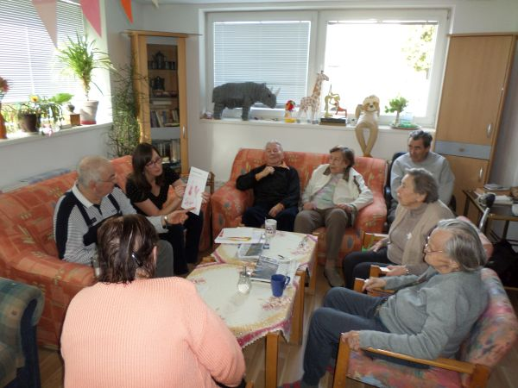
V březnu jsme se konečně dočkali – asi po deseti měsících – nástupu nové sociální pracovnice pro pečovatelskou službu. Po více než měsíční zkušenosti můžeme konstatovat, že dlouhé čekání se vyplatilo. Zatím vše vypadá téměř idylicky. Doufáme, že časem si nebudeme myslet nic jiného a že i ona bude v Horizontu spokojená.
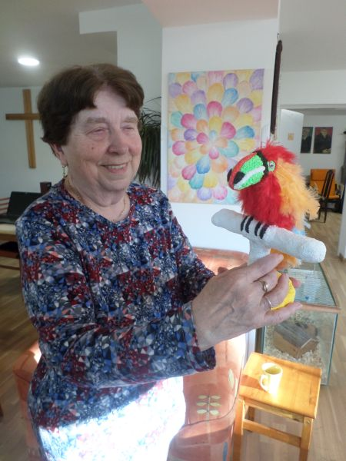
Adéla ve výtvarné dílně horlivě s klienty připravovala nová a nová díla na výstavu, kterou by měl mít Horizont v létě v Alšově kabinetě. Adéla pro ni zvolila název „Dotek přírody“ (nebo tak nějak) a tomu odpovídala většina jejich nových děl.
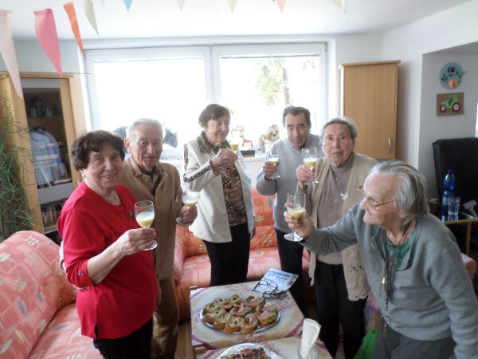
Uvolněnou kapacitu ve stacionáři zaujala nová klientka z Libčic a je to celkem fajn paní. Má sice už patrnou poruchu paměti, ale má společenskou povahu a smysl pro humor, což je – na rozdíl od dobré paměti – potřebná kvalifikace pro angažmá ve stacionáři. Měla by sem chodit 2x týdně.
V březnu oslavila narozeniny kolegyně Romana. Ze stacionáře ale kupodivu nikdo. Nicméně abychom nevyšli ze cviku ve slavení, tak se našel dobrovolník, který obětavě nabídl, že bychom mohli oslavit Josefa, jehož jména je nositelem. Takže přivezl chlebíčky a vaječňák a jeden pátek se přece jenom slavilo.
V březnu jsme měl ve stacionáři dvě akce s dětmi. Jednou bylo setkání s Rybičkou na půdě. Nešlo o společné hraní, ale o vystoupení tanečního kroužku. Děti byly roztomilé a opět nám vyloudily na tvářích dojaté a sentimentální úsměvy.
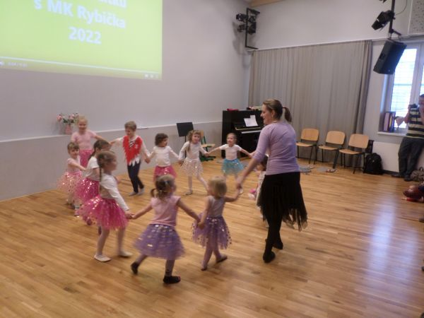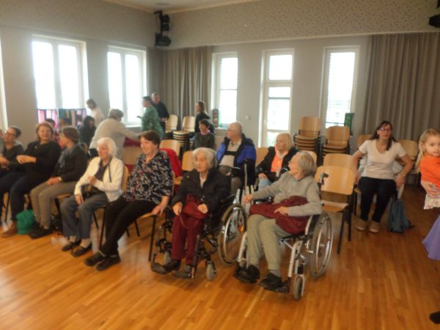
Druhá akce byla svým způsobem premiéra. Snad poprvé jsme navázali spolupráci s mateřskou školkou. Lucie s klientkami napekly perníčky, které pak s dětmi společně zdobily. Další skupina zdobila papíroví velevejce. Bylo to fajn a doufáme, že spolupráce bude mít nějaké pokračování.
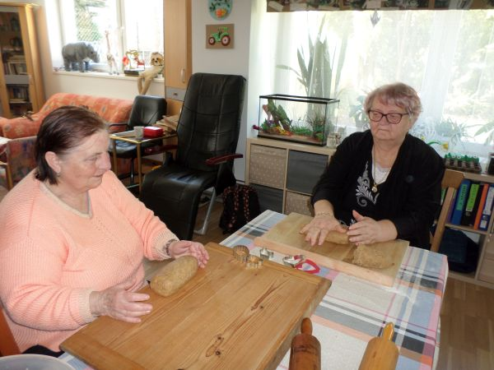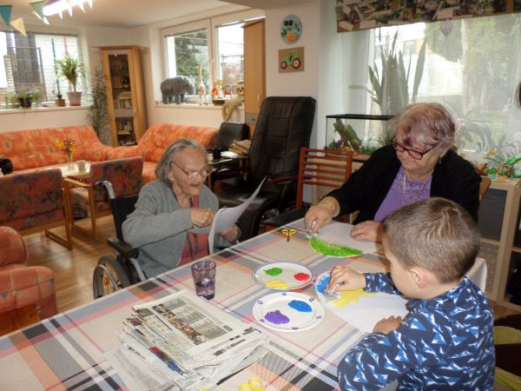
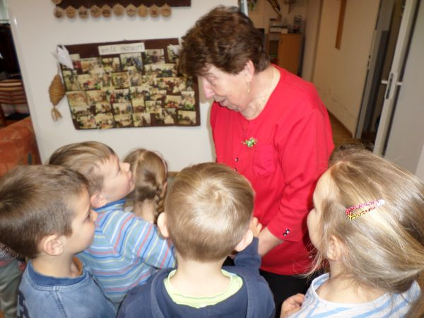
Jako obykle jsme si 2x zacvičili s Katkou
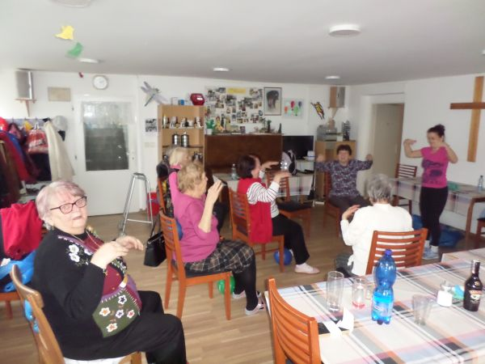

A dvakrát se pomazlili s Meginkou.
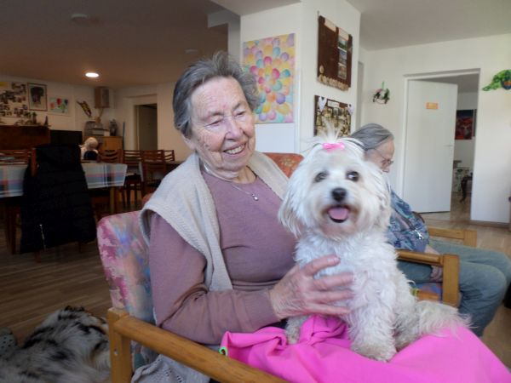
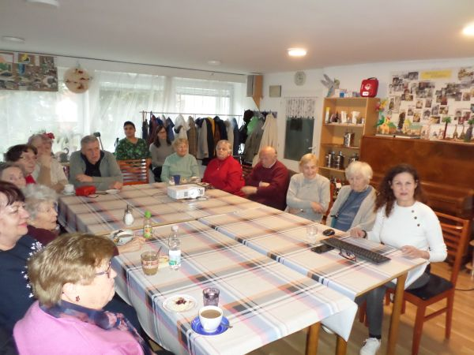
Pokud jde o program, tak březen byl hodně cestovatelský a skončil mimořádným koncertem.
Nejprve jsme se podívali na Bali, o kterém nám povídala kolegyně Jitka. Byla tam dvakrát a moc si tu zemi oblíbila. Pro moře, slunce, stravu plnou ovoce a zeleniny. Ale možná nejvíce kvůli lidem, kteří jsou v porovnání s našinci prý mnohem usměvavější, vlídnější, uvolněnější. Bylo vidět, že Jitce se po Bali stýská a hned by se tam vrátila. Ačkoli s přednášením nemá moc zkušeností, tak to zvládla hezky a hlavně s nakažlivým nadšením. Nedivili bychom se, kdyby někoho nakazila natolik, že by se na Bali také vydal.
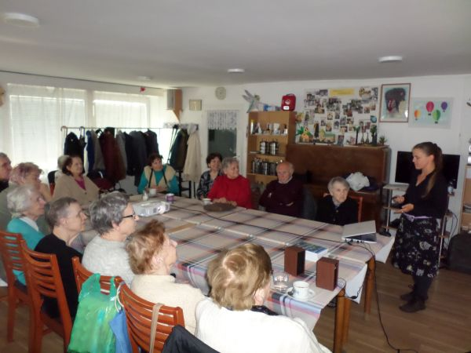
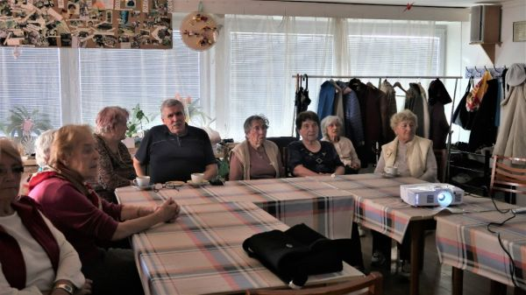
Další přednáška byla podstatně chladnější – o Islandu. Vyprávět nám o něj přišla Jana Troupová. Ta už je osvědčená a přišlo opravdu hodně lidí. Nevíme, jestli kvůli Islandu nebo kvůli paní Troupové. Nicméně tento ostrov je pověstný svou krásnou a jedinečnou přírodou, takže jsme se na přednášku těšili. A nebyli jsme zklamaní.
Což nám potvrdila i další přednáška – také od osvědčené a oblíbené lektorky, Saši Ryvolové. Tak jako téma vybrala povídání o své poslední cestě, a to do nitra Afriky, přesněji do Tanzanie. Opět se to povedlo a jistě si sem příští rok pozveme paní Ryvolovou znovu.
A na samém konci měsíce jsme tu měli mimořádný koncert dámského saxofonového kvarteta KvarkTet. Málokdy se podaří slyšet čtyři saxofony najednou, navíc každý jiný. Dámy hrály na klasický saxofon, dále na altsaxofon, bassaxofon a tenorsaxofon. Toto neobvyklé složení sem přilákalo opravdu hodně lidí, včetně těch, kteří tu ještě nikdy nebyli. A všichni byli nadšení. Muzika byla výborná, repertoár jako dělaný pro naši cílovou skupinu, atmosféra velmi příjemná. Ještě v dalších dnech jsme na interpretky poslouchali nadšené ódy a doufáme, že se k nám dámy zase vrátí. Snad i ony vnímaly s jakým nadšením a vřelostí je publikum sledovalo. Opravdu VELKÝ zážitek.
